深 圳 大 学 实 验 报 告

课程名称： 计算机网络

实验项目名称： 实验7 IPV6隧道实验

学院： 计算机与软件学院

专业：

指导教师：

报告人： 学号： 班级：

实验时间：

实验报告提交时间：

教务处制
实验目的：
- 学习安装、使用华为eNSP网络仿真软件
- 使用eNSP完成简单的连通性测试
- 实现IPv6-over-IPv4手工隧道的配置
实验环境：
- eNSP网络仿真软件
- Windows XP系统或以上版本
实验内容：
- 安装和配置华为eNSP网络仿真软件
- 熟悉eNSP软件的使用，进行简单的网络命令练习
- 根据已给拓扑，实现IPv6-over-IPv4手工隧道的配置 ，达到IPv6数据包通过IPv4网络通信的目的
实验步骤

- Task 1-eNSP使用
添加并启动路由器和交换机
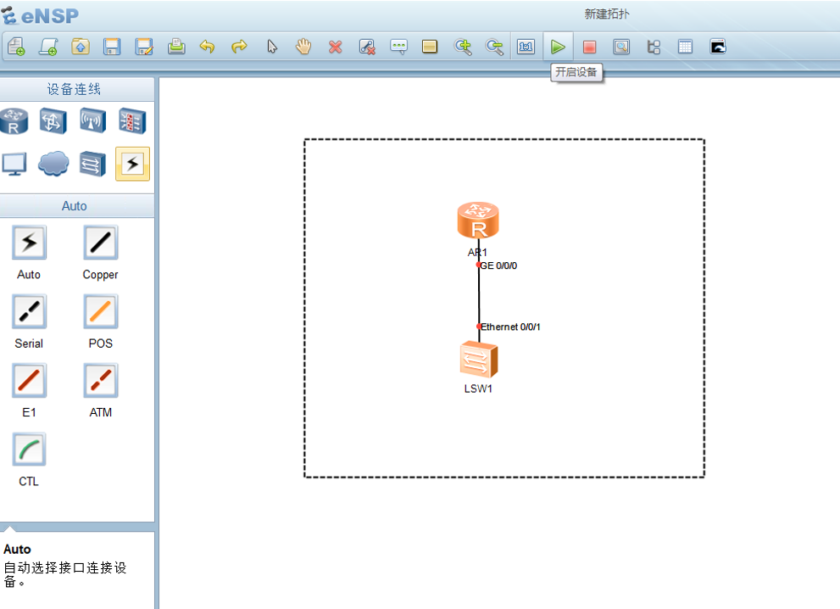

双击router配置GE0/0/0接口的ip地址
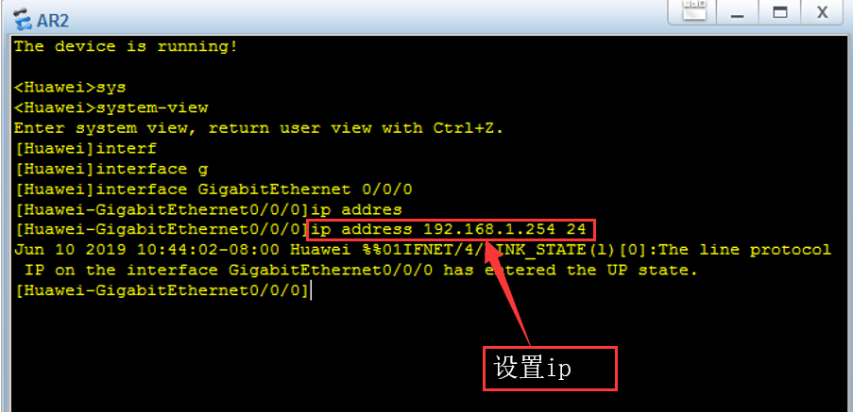

添加pc机，双击设置ip和网关等
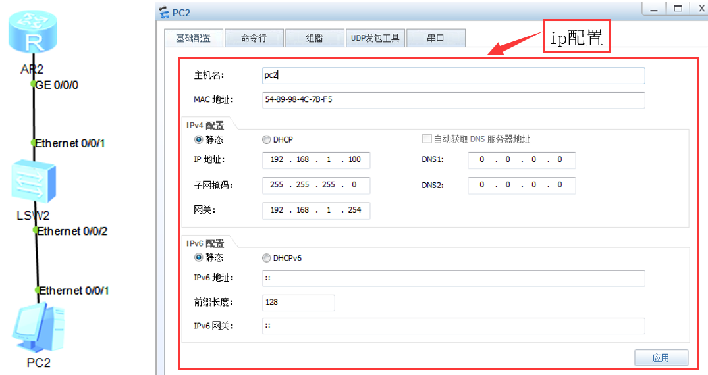

Task 2：配置手动隧道
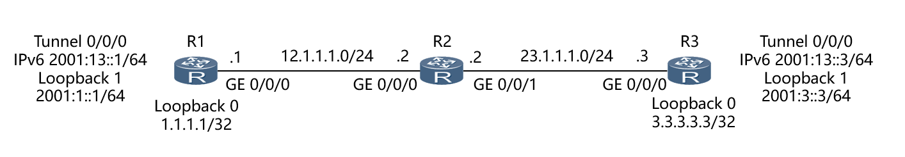
一、配置R1路由器
思路：
配置R1的GE接口，然后配置loopback 0接口，接着配置Tunnel 0/0/0接口，然后配置ospf，最后配置静态路由和loopback 1
配置R1的GE接口
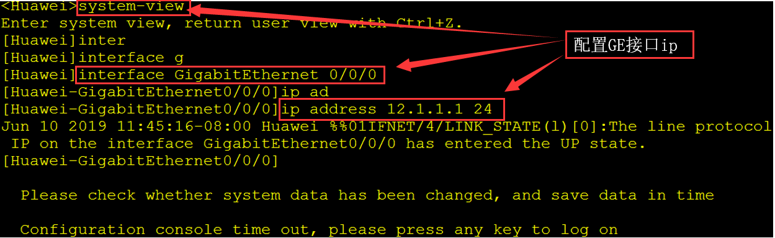
配置loopback 0接口
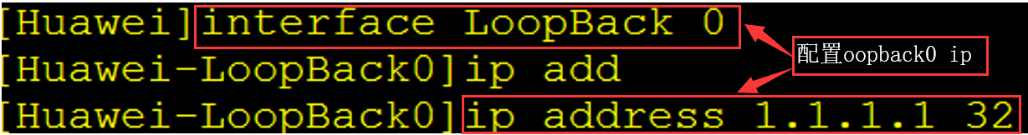
配置Tunnel 0/0/0接口
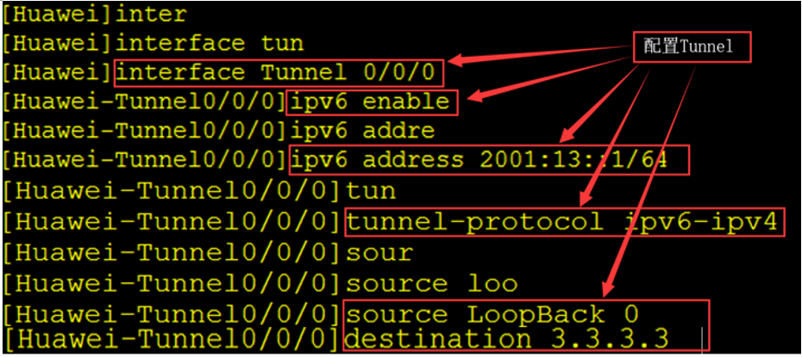
注：如果命令 ipv6 enable失败了，则需要在[huawei]视图中输入ipv6，然后再进行这步操作（往后所有的ipv6 enable失败了进行同样的操作）

配置ospf以及显示的信息
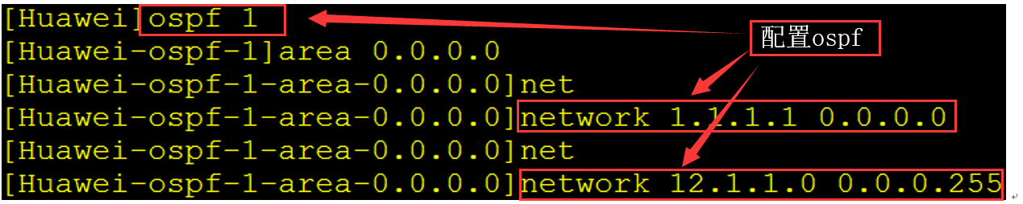

配置静态路由
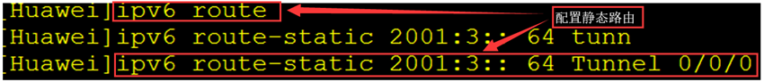

配置loopback1
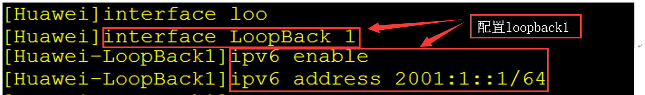

二、配置R2路由器
思路：
配置R2的GE的两个接口，然后配置R2的network

配置GE的两个接口
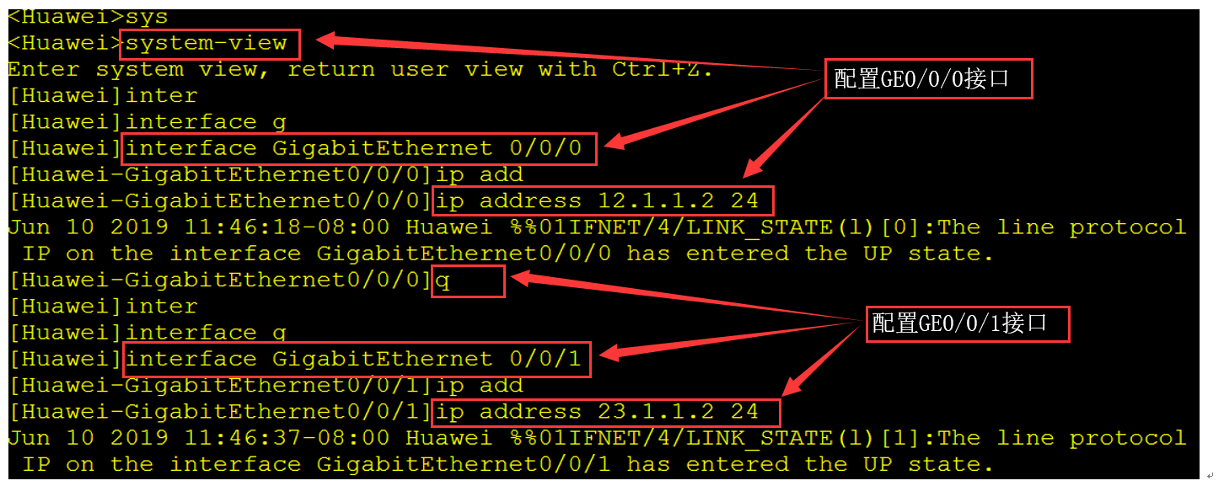

配置network
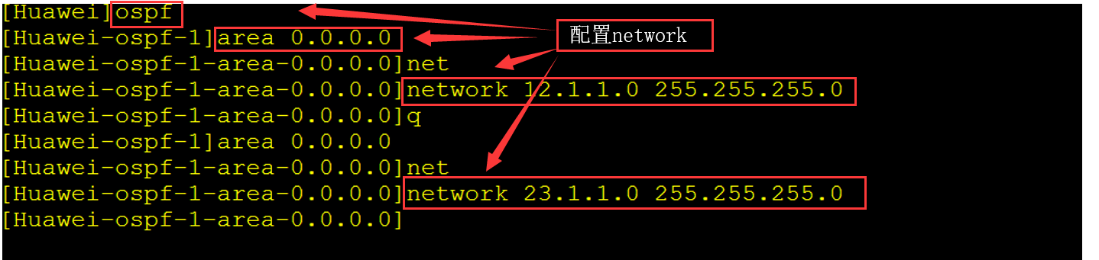

三、配置R3路由器
思路：
与R1一致，先配置GE接口，然后配置loopback 0接口，接着配置Tunnel 0/0/0接口，然后配置ospf，最后配置静态路由和loopback 1

配置GE接口
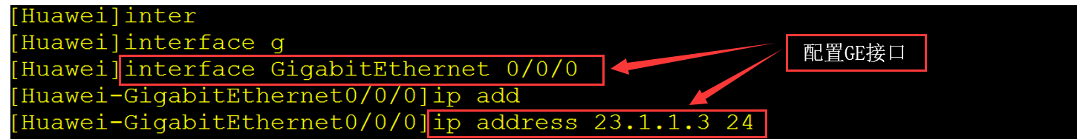
配置loopback 0接口
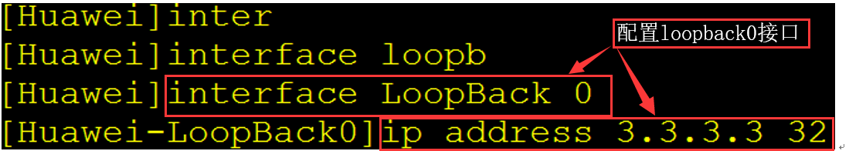
配置tunnel0/0/0接口
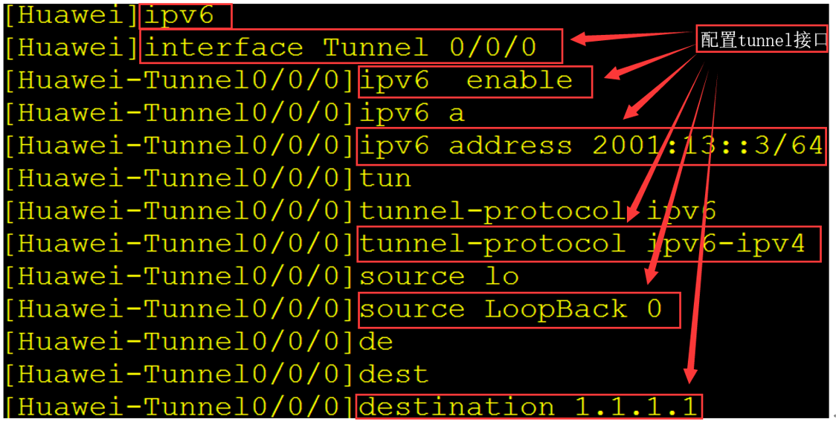

配置ospf
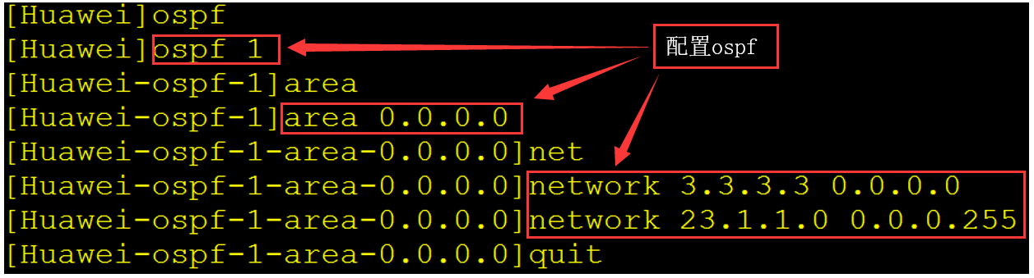

配置静态路由
注：由于这里忘了截图了，所以引用了配置R1静态路由的截图。
所以，红色框框的指令改为：ipv6 route-static 2001:1:: 64 Tunnel 0/0/0

配置Loopback1
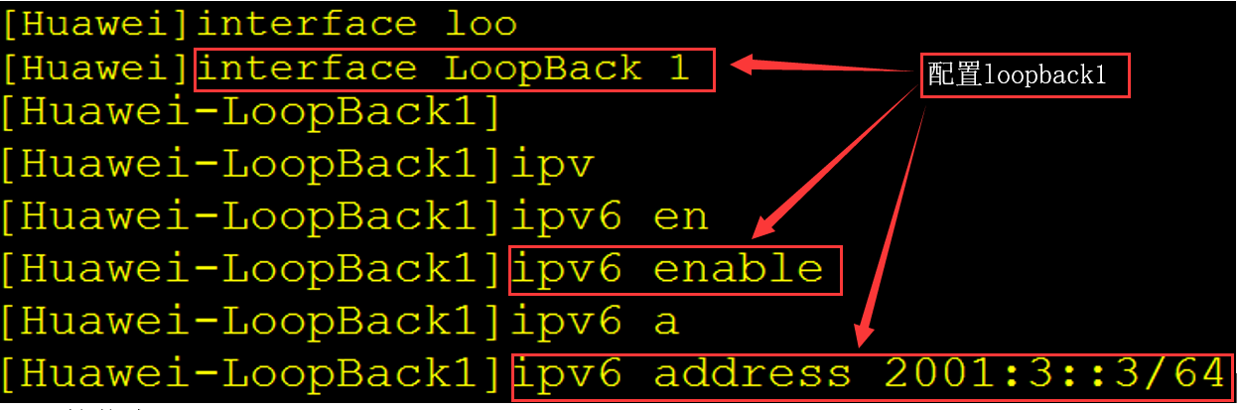
实验结果
Task 1结果图
pc ping router网关测试
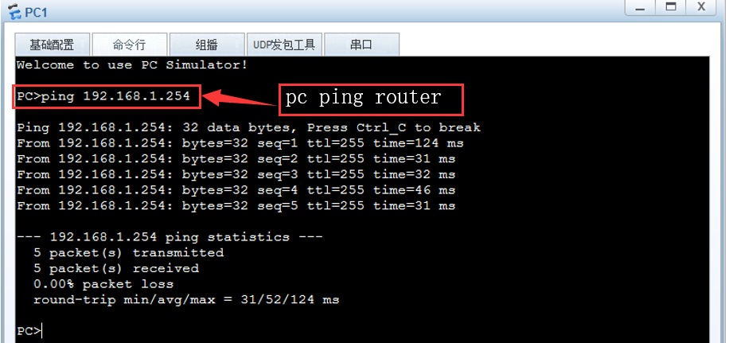

Router ping pc
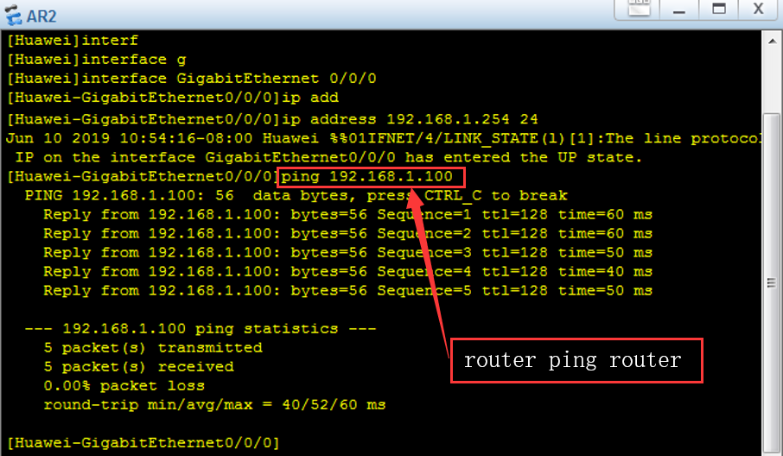

Task 2结果图
一、R1的相关测试
R1的tunnel接口信息
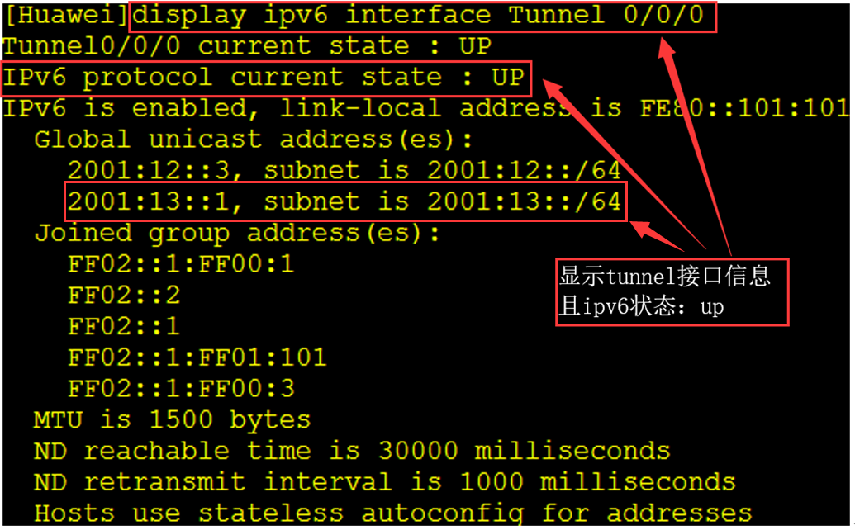

R1 ipv6 ping R3
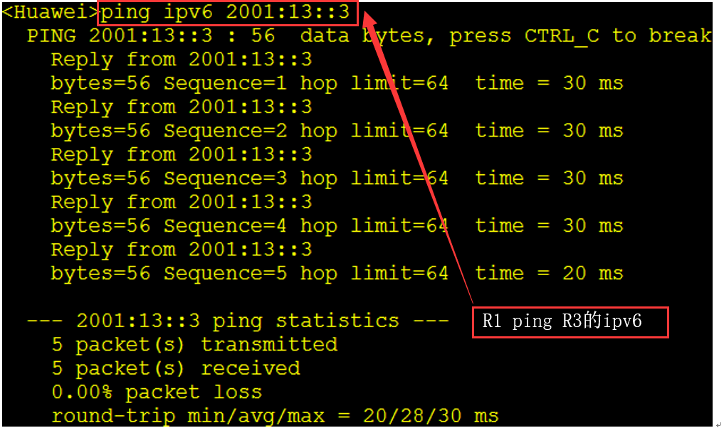

二、R3的相关测试
R3 的Tunnel接口的信息
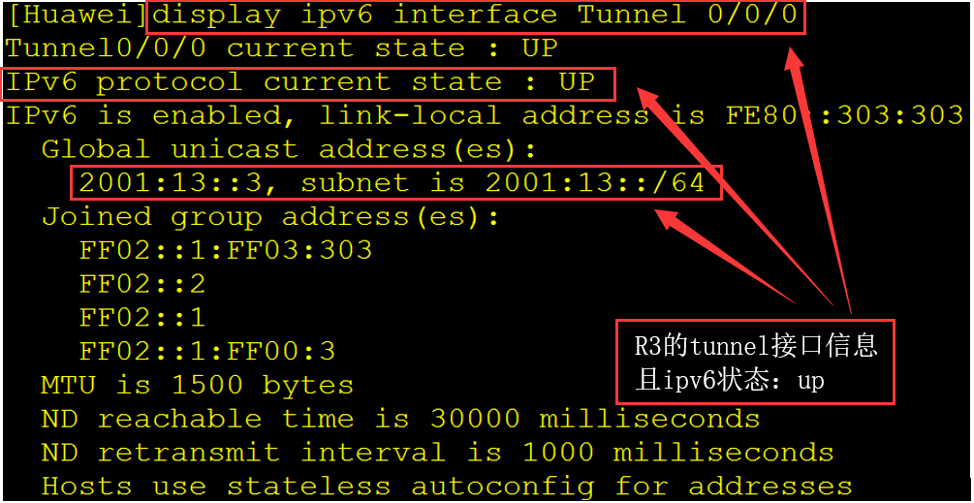

R3 ipv6 ping R1
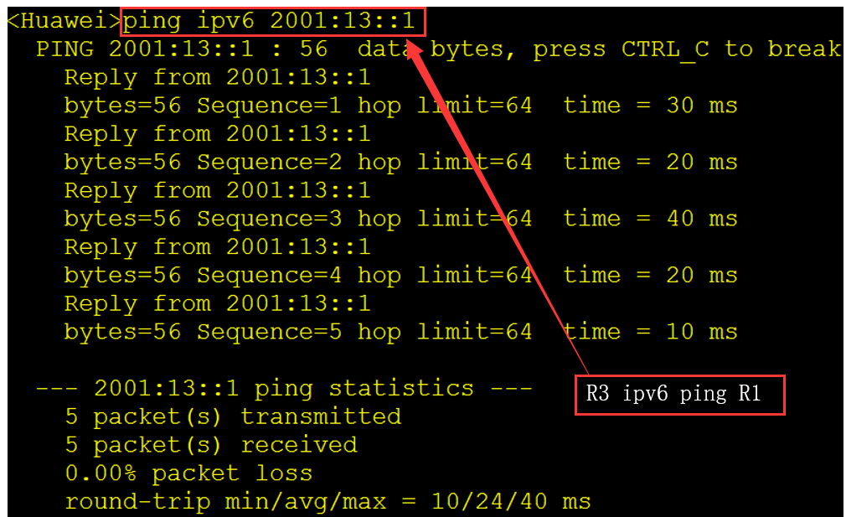
实验小结：
（实验中出现问题的解决方法，实验心得体会等）

通过此次实验，对IPV6有了更加深入的了解，对IPV6隧道配置整个过程也有了基本的了解，提高了自己的动手能力。在实验中也遇到了很多问题，在同学和老师的帮助下也解决了各种疑问，受益匪浅。

指导教师批阅意见：

成绩评定：

指导教师签字：

年 月 日
备注：

